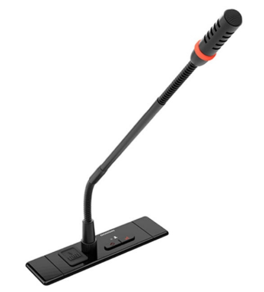

Бренд: GONSIN
Модель: TL-VXQ5600 510 mm

GONSIN Микрофонный пульт председателя TL-VXQ5600 510 mm - врезной микрофонный пульт председателя для цифровых конференц-систем, предназначенный для использования в конференц-залах, залах заседаний, государственных учреждениях и корпоративных переговорных. Устройство позволяет председателю управлять ходом заседания, активировать микрофон с приоритетом, контролировать выступления делегатов, использовать автоматический видеотрекинг, а также проводить регистрацию участников и голосование при подключении дополнительных модулей.

Технические характеристики:

- Тип установки: Врезной
- Тип микрофона: Однонаправленный электретный конденсаторный
- Длина микрофонной стойки: 510 мм
- Частотный диапазон: 50 Гц – 18 кГц
- Чувствительность: -46 дБ ±4 дБ
- Соотношение сигнал/шум: -95 дБ
- Коэффициент гармонических искажений (THD): < 0.3 %
- Питание: 24 В (от центрального блока)
- Чувствительность VOX: Высокая / Средняя / Низкая (76 дБ / 80 дБ / 82 дБ)
- Автоматическое отключение микрофона (VOX): 20 – 250 секунд
- Эффективный радиус действия микрофона: 100 – 600 мм
- Стандартная длина микрофона: 510 мм
- Габариты (Ш × Г × В): 100 × 40 × 66 мм
- Вес: 86 г
- Рабочая температура: 0 ~ 45 °C
- Температура хранения: -20 ~ 50 °C

